L’autoroute ferroviaire Bayonne-Cherbourg sur de bons rails

Jean-Marc Roué, président de la compagnie bretonne Brittany Ferries est formel : l’autoroute ferroviaire entre Bayonne et Cherbourg sera opérationnelle au plus tard début 2025, pour transporter chaque nuit 40 camions sur des wagons.

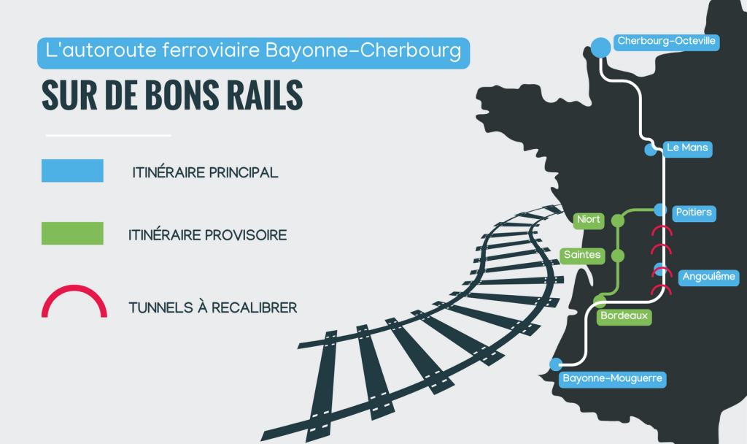
Leslie Casties - Keyop Media
Début 2025 voilà le délai maximum que se donne Jean-Marc Roué, président Brittany Ferries pour mettre en œuvre le ferroutage entre Bayonne et Cherbourg
PUBLIÉ LE 04/04/2024 PAR Cyrille Pitois
Jean-Marc Roué, le président de la compagnie maritime Brittany Ferries, qui transporte par la mer près de 50 000 camions par an, entre les côtes nord de l’Espagne et les ports britanniques, surveille de près le dossier de l’autoroute ferroviaire. Il n’y aura, selon lui, pas de retard pour le lancement de la ligne d’autoroute ferroviaire entre Bayonne et Cherbourg. « Le retard le plus important que nous avons connu sur ce dossier est surtout lié au Covid, avec des fermetures de frontières et des restrictions sur les voyages qui ont duré jusque février 2022, » se souvient-il. « On se demandait si nous n’allions pas simplement disparaître. »

A Biriatou, 230 000 camions par an à destination de l’Angleterre et l’Irlande
L’aventure sur rail de la compagnie maritime bretonne débute en 2007, lorsque l’Europe décide d’encourager les outils de multimodalité des transports. « Nous avons décidé de nous engager dans la démarche tout en restant dans notre métier, le transport de véhicules. A l’époque, personne n’y croyait. » La compagnie maritime transporte alors 3 700 camions. Elle en transportera 50 000 en 2024. « La démonstration opérationnelle est faite, » sourit Jean-Marc Roué.
Jean-Marc Roué, président de Brittany Ferries.
L’opportunité économique de proposer un moyen de transport alternatif à la route entre la péninsule ibérique et les îles britanniques n’est pas difficile à lire : à la frontière de Biriatou au Pays basque, on a recensé jusqu’à 280 000 camions chaque année à destination de l’Angleterre ou l’Irlande, sans escale en France. « Depuis le Brexit, il y a une petite décote de l’ordre de 17 %. Ce chiffre est aujourd’hui de l’ordre de 230 000 véhicules. A rapprocher des 50 000 qui empruntent nos lignes maritimes, » calcule Jean-Marc Roué. Il reste des parts de marché disponibles.
Cherbourg-Bayonne: l’Etat autorisé à payer
Pour développer son service maritime, Brittany Ferries doit investir 150 à 170 millions chaque année, environ le coût d’un ferry neuf, pour assurer un départ par semaine, pour 600 camions. Pour la liaison ferroviaire, c’est un investissement de 40 millions d’euros pour un départ chaque nuit, d’une capacité d’une quarantaine de remorques routières chargées sur des wagons spécifiques.

Un complément aux liaisons maritimes
« Grace à cette autoroute ferroviaire, nous allons proposer aux transporteurs espagnols une fréquence plus soutenue vers le port de Cherbourg qui dessert à la fois l’Irlande et l’Angleterre. L’ambition n’est pas de concurrencer le routier mais de compléter la proposition maritime par une solution low carbone, même si nos ferries sont propulsés au GNL. » La solution ferroviaire ne transporte ni le tracteur ni le chauffeur. Le bateau propose de transporter la remorque, avec ou sans son tracteur, avec ou sans chauffeur. « A nos clients de choisir. Notre proposition globale est véritablement multimodale. »
Au regard des 40 millions d’investissement (aménagement de la plateforme d’échange rail-route et achat de wagons surbaissés), Brittany Ferries va bénéficier des aides européennes au démarrage pendant trois ans, jusqu’à 30 % des coûts d’exploitation.

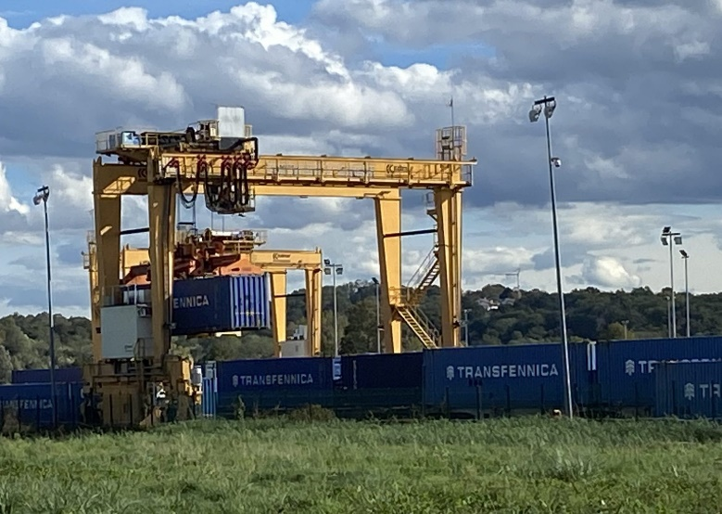
Cyrille Pitois | Aqui
Le conteneur passe déjà du rail à la route au terminal de Mouguerre, près de Bayonne. La future plateforme doit permettre de charger et décharger des semi-remorques par roulage.
A Bayonne, c’est en réalité la commune voisine de Mouguerre qui va accueillir les installations spécifiques nécessaires au chargement et déchargement des remorques. Le centre européen de fret, géré par la communauté d’agglomération Pays basque, accueille déjà des plateformes d’échanges de conteneurs qui voyagent successivement par la route et le rail, pour les entreprises Novatrans et Ambrogio (axe ferroviaire Espagne-Italie). Il va être réorganisé pour faire la place nécessaire à Brittany Ferries.

Trois ans pour réhausser quatre tunnels
« Le permis de construire est déposé. Le premier coup de pioche va être donné sous peu, pour six à huit mois de travaux, » prévoit Jean-Marc Roué. Mise en service prévue le 15 décembre 2024. Au pire avec un glissement de quelques semaines en fonction des aléas du chantier. « Mais ce sera forcément dans les première semaines de 2025, je m’y suis engagé auprès du port de Cherbourg, à l’autre extrémité de la ligne. » A Cherbourg les travaux d’aménagement de la plateforme ont déjà débuté. C’est la région Normandie qui investit.
De son côté SNCF réseau a engagé 52 millions d’euros pour démarrer les travaux de recalibrage de quatre tunnels, sur le tronçon Poitiers-Angoulême-Bordeaux, car le train qui transporte des camions a un gabarit plus important qu’un train chargé de conteneurs. Ces travaux vont durer trois ans, mais en attendant la livraison des tunnels rehaussés, le convoi sera dévié par Niort et Saintes. Ce qui n’empêchera donc pas la liaison nocturne de débuter fin 2024.
Le vison et la loutre regarderont passer le train
Localement à Mouguerre, le projet d’extension du centre européen de fret fait débat. Plusieurs associations de défense de l’environnement contestent le permis d’aménager la zone sur une surface de 12 ha supplémentaires, en gagnant des surfaces sur les barthes qui abritent des espèces protégées comme la loutre et le vison d’Europe. A ce stade, cette extension concerne surtout le déménagement dans un nouveau bâtiment de la société Enovis, une entreprise de la medtech qui fabrique des produits paramédicaux pour l’orthopédie.
Mais les travaux nécessaires à l’installation du terminal Brittany Ferries et à la connexion du site avec le réseau SNCF ne sont pas situés dans la fameuse zone de 12 ha, soumise au permis d’aménager et au schéma d’aménagement et de gestion des protection des zones humides.
https://aqui.fr/article/lautoroute-ferroviaire-bayonne-cherbourg-sur-de-bons-rails/?utm_source=brevo&utm_campaign=News%20AQUI%20Hebdo%20-%20n75%20-%2005042024&utm_medium=email

